1- INFORMAÇÃO DE SUPORTE
ASSUNTO | CONDIÇÕES METEOROLÓGICAS ADVERSAS
ASSUNTO
  Precipitação persistente

Situação Meteorológica:

A passagem ao Estado de Alerta Especial (EAE) AZUL, do SIOPS para o DIOPS, de 152000DEC20 até 162000DEC20.

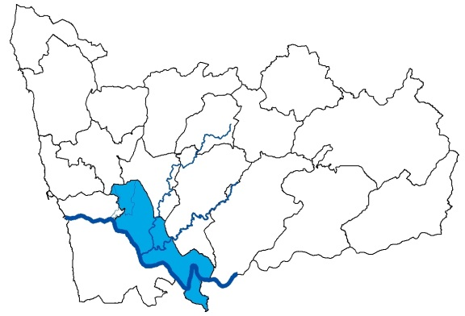


Situação Meteorológica:

De acordo com a informação disponibilizada pelo IPMA, salienta-se o seguinte:

Amanhã (15DEC):

- A partir do final da tarde, períodos de chuva no Minho e Douro Litoral;

- Vento Moderado a forte (até 45 Km/h) no litoral Norte e Centro e nas terras altas a partir da tarde, com rajadas até 70Km/h no litoral norte e até 90 Km/h nas terras altas no final do dia;

- Neblina ou nevoeiro matinal em alguns locais.

Na quarta- feira (16DEC)

- Períodos de chuva por vezes forte, passando a aguaceiros que diminuem de intensidade e frequência a partir da manhã, sendo de neve nos pontos mais altos da serra da Estrela;

-Possibilidade de queda de neve acima de 1400 metros no final da manhã;

- Vento moderado a forte (até 45km/h) de sudoeste, com rajadas até 80km no litoral a Norte do cabo Carvoeiro e nas terras altas. A partir da manhã, o vento tornar-se-á gradualmente fraco a moderado (até 30 km/h) do quadrante oeste, soprando por vezes forte (até 40km/h) nas terras altas;

- Neblina ou nevoeiro matinal em alguns locais;

- Agitação marítima forte na costa ocidental.

2- EFEITOS EXPECTAVEIS

Em função das condições meteorológicas previstas é expectável:
- Piso rodoviário escorregadio;

- Possibilidade de cheias rápidas em meio urbano, por acumulação de águas pluviais ou insuficiências dos sistemas de drenagem;

- Possibilidade de inundação por transbordo de linhas de água nas zonas historicamente mais vulneráveis;

- Inundações de estruturas urbanas subterrâneas com deficiências de drenagem;

- Dificuldades de drenagem em sistemas urbanos, nomeadamente as verificadas em períodos de preia-mar, podendo causar inundações nos locais historicamente mais vulneráveis;

- Danos em estruturas montadas ou suspensas;

- Possibilidade de queda de ramos ou árvores em virtude de vento moderado/forte, bem como de afectação de infra-estruturas associadas às redes de comunicações e energia;

- Possíveis acidentes na orla costeira;

- Fenómenos geomorfológicos causados por instabilização de vertentes associados à saturação dos solos, pela perda da sua consistência.

3- MEDIDAS DE AUTO-PROTEÇÃO

- Garantir a desobstrução dos sistemas de escoamento das águas pluviais e retirada de inertes e outros objetos que possam ser arrastados ou criem obstáculos ao livre escoamento das águas;

- Adotar uma condução defensiva, reduzindo a velocidade e tendo especial cuidado com a possível acumulação de neve e formação de lençóis de água;

- Não atravessar zonas inundadas, de modo a precaver o arrastamento de pessoas ou viaturas para buracos no pavimento ou caixas de esgoto abertas;

- Garantir uma adequada fixação de estruturas soltas, nomeadamente, andaimes, placards e outras estruturas suspensas;

- Ter especial cuidado na circulação junto da orla costeira e zonas ribeirinhas historicamente mais vulneráveis a inundações rápidas;

- Não praticar atividades relacionadas com o mar, nomeadamente pesca desportiva, desportos náuticos e passeios à beira- ma, evitando ainda o estacionamento de veículos na orla marítima;

- Estar atenta às informações da meteorologia e às indicações da Proteção Civil e Forças de Segurança.

Para além das recomendações acima descritas, encontrará informação adicional em www.dgs.pt, www.ipma.pt e www.prociv.pt.
Poderão os cidadãos obter esclarecimentos adicionais através do número verde 800 200 135

